**Путешествие к первобытным людям**

**Конспект непосредственно-образовательной**

**деятельности область «Музыка»**

**В СТАРШЕЙ ГРУППЕ**

Подготовила

Музыкальный руководитель

Михайлова Марина Григорьевна

**Цель**: Познакомить с историей музыкальных инструментов, расширять представления детей о многообразии музыкальных инструментов,

**Обучающие задачи**:

1. Способствовать формированию интереса к музыке, музыкальным инструментам.
2. Обучать детей слышать и различать тембры музыкальных инструментов
3. Совершенствовать умение играть по одному и в оркестре, своевременно вступать и заканчивать партию, играть с динамическими оттенками..
4. Побуждать к проявлению творчества.

**Развивающие задачи**:

1. Развивать желание играть на музыкальных инструментах, использовать разнообразные приемы игры на них..
2. Развивать чувство ритма
3. Проявлять творческие возможности в выразительном исполнении игр и танцев
4. Развивать слуховое восприятие и эмоциональную отзывчивость.
5. Совершенствовать речь детей, умение свободно и четко высказывать свои мысли, обогащать словарный запас

**Воспитательные задачи:**

1. Воспитывать любовь к музыке.
2. Воспитывать навыки совместной деятельности.

**Оборудование:**

1. Музыкальный центр.
2. Компьютер
3. Экран
4. Презентация «Музыкальные инструменты первобытного человека»
5. Компьютерная дидактическая игра «Узнай и повтори».
6. Шумовые музыкальные инструменты (камни, орехи, тыква, ракушки, погремушки, скорлупка фисташек на ниточках, бумага, целлофан, деревянные палочки).
7. Детские музыкальные инструменты (маракасы, металлофон, ксилофон, треугольник, арфа, свирель, колокольчики, трещотка, барабан, ложки).
8. Имитация костра
9. Звучание в записи звучание инструментов.
10. Видео материал.
11. Разделение зала на три зоны (для восприятия музыки, тропа охотника и стоянка первобытных людей)
12. Портрет композитора Э.Грига

Звучит музыка Э.Грига «Утро». Дети свободно проходят в зал, садятся на стулья. (Приветствие)

**Муз.рук-ль:** Какая прекрасная музыка встречает нас сегодня в зале. Ребята, вы ее узнали? Как она называется, и кто ее написал? (ответы детей)

Правильно это музыкальное произведение норвежского композитора Э.Грига (показывает портрет).Называется оно «Утро».

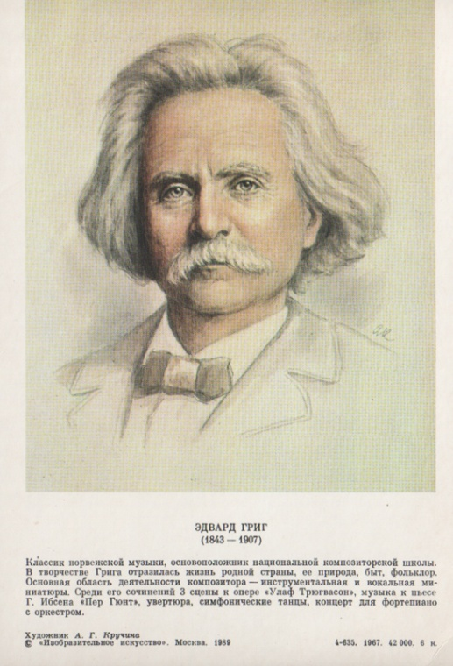

Мы сейчас еще раз послушаем ее, а вы подумайте - какое настроение вызывает у вас это музыкальное произведение.

(слушают, ответы детей)

Да у меня тоже на душе стало спокойно, светло, радостно. А почему , музыка вызвала такое настроение, как она звучала? (нежно, напевно, светло, радостно, спокойно, прозрачно и т.д)

Ребята, а как вы думаете, самые первые люди на земле могли слушать такую музыку? (Нет) Почему? (ответы детей). Да ребята, у первобытных людей не было таких музыкальных инструментов, которые исполняли это музыкальное произведение - флейта, скрипки, фортепиано. Но на чем же тогда играли первобытные люди? (рассуждения детей)

Ребята, я предлагаю вам побывать в прошлом и представить что мы с вами первобытные люди .

**Воспитатель:** Но как мы попадем в прошлое?

**Муз.рук-ль:** Нам поможет наш друг Вордик. (подходит к компьютеру). Вордик, просыпайся. Нам нужна твоя помощь.

(На экране появляется радужный фон и голос запись на компьютере)

**Вордик:** Добрый день, ребята! Я очень рад встретиться с вами, и с удовольствием помогу вам.

**Муз.рук-ль:** Мы с ребятами хотим, отправится в прошлое, во времена первобытных людей, и узнать на каких музыкальных инструментах играли первобытные люди.

**Вордик:** (с этого момента роль Вордика берет на себя воспитатель, она садится за компьютер и в микрофон ведет диалог) А не испугаетесь? Нас могут подстерегать опасности.(ответы детей). Хорошо, возьмитесь все за руки, встаньте в тесный кружок и приготовились к полету в прошлое.

(звучит волшебная, таинственная музыка, дети хаотично выполняют движения, не отпуская рук). Вот мы и в каменном веке.

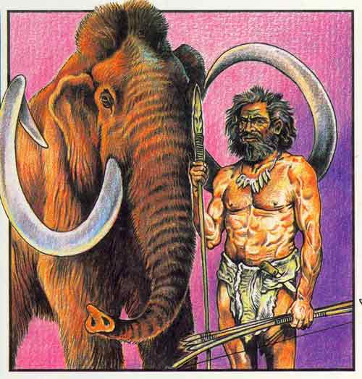

Вот такими были первобытные люди (изображение первобытного человека на экране),которые большую часть времени охотились, добывали себе пищу.

Я предлагаю вам пройти по тропе охотника. Только не отставайте, а то заблудитесь. (дети идут по залу)

Во время охоты, охотник мог набрести на маленький ручеек, весело журчащий вдоль тропы (на экране изображение ручейка и звучание журчанья ручейка);

**Муз.рук-ль:** Ребята, прислушайтесь, как звучит ручеек. Как музыка, не правда ли?

**Вордик:**  Бывало охотник попадал под дождь ( видео дождя).

**Муз.рук-ль:**  Ой, а у нас нет зонтика. Ребята скорее прикройтесь листьями растений. Прислушайтесь, как шумит дождь.

**Вордик:**  А во время привала охотник слушал, как шелестят листья на деревьях (раздается звук шелеста листьев) и поют птицы (звучит пение птиц в записи). Разве это не музыка?

**Муз.рук-ль:**  Ребята, так это же музыка природы!

**Вордик:**  Когда человек стал наблюдать за происходящим вокруг него, он обнаружил, что музыка была повсюду. И вечерами, когда все собирались у костра, ему очень хотелось поделиться с другими людьми своими впечатлениями. Он старался подражать этим звукам природы своим голосом.

**Муз.рук-ль:**  Ребята, попробуем изобразить голосом, что мы видели и услышали на тропинке. Как журчал ручеек? Как шумел дождь? Как шелестят листья? А как пели птицы? (дети голосом подражают журчанье ручейка, шум дождя, шелест листьев, пение птиц)

**Вордик:**  Молодцы ребята, у вас получилось так же, как и у первобытных людей. Но они еще себе помогали всем тем, что было под рукой. А что всегда под рукой? (рассуждения детей) Конечно, свое тело. Они щелкали пальцами (дети щелкают пальцами), топали ногами (топают), хлопали в ладоши (хлопают), стучали кулаками или ладошами по разным частям тела.

**Муз.рук-ль:**  А почему по разным частям тела?

**Вордик:**  Вы попробуйте, похлопайте , постучите. (дети хлопают, стучат по животу, плечам, рукам, по лбу, по ногам) Да, потому что звуки отличаются. Позже люди заметили, что громкие звуки издают и камни, и куски дерева, и раковины, и плоды деревьев. Мы сейчас присядем у костра и познакомимся с ними. (дети садятся вокруг «костра») Вот посмотрите и послушайте как звучат камни.

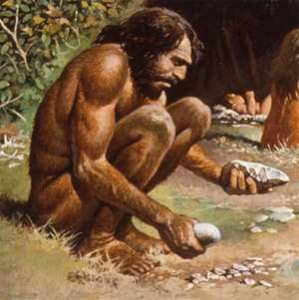

(Муз. рук-ль стучит камнями)

**Муз.рук-ль:** Ребята, послушайте какой звук - звонкий, громкий. Ой, а здесь есть еще ракушки. Послушайте, как они звучат? (стучит)(ответы детей)

**Вордик:**  А сейчас послушайте звук деревянных палочек.

(Муз. рук-ль стучит палочками)

**Муз.рук-ль:** Ребята, а какой звук у палочек? (ответы детей) Скажите, а эти звуки камней, раковин, палочек, орехов одинаковый? (ответ детей) А чем они отличаются? (ответ детей) Правильно тембром звучания

**Вордик:**  Вот все эти предметы и стали самыми первыми музыкальными инструментами.

**Муз.рук-ль:**  Вордик, но где здесь музыка? Здесь только шумовые, ударны инструменты. Ребята, что в этой музыке не хватает? (ответы детей) Не хватает мелодии.

**Вордик:**  Но для древнего человека музыка – это, прежде всего ритм. Ритм помогал людям четко выполнять движения во время работы, танца. Сейчас мы с вами попробуем воспроизвести такой танец. Одни будут исполнять музыку на музыкальных инструментах, а другие под эту музыку танцевать.

**Исполняется ритмическо -танцевальная импровизация.**

(Одна подгруппа берет инструменты- камни, ракушки, палочки, орехи; кто-то играет – хлопает в ладоши, по различным частям тела; другая подгруппа – танцуют. Потом меняются)

**Муз.рук-ль:** Молодцы ребята, как хорошо у нас получилось. Музыканты играли ритмично, а танцоры двигались в ритме музыки.

**Вордик:**  Вот так и дети первобытных людей старались подрожать взрослым. Учились так же ритмично играть и танцевать. А еще они играли с этими музыкальными инструментами в разные игры.

**Муз.рук-ль:** Вордик, мне так хочется поиграть в игры первобытных людей.

**Вордик:**  Ребята, а вы хотите поиграть? (ответы детей) Хорошо мы поиграем в игру «Угадай и сыграй» .

**Музыкально-дидактическая игра (**компьютерный вариант)

На компьютере звучит ритмический рисунок на одном из инструменте (камне, ракушке, палочками, орехами). Ребенок должен отгадать, что звучало и повторить ритм этим инструментом. А остальные все ребята прохлопать или протопать этот ритм. Если они выполняют правильно, на компьютере звучит торжественная музыка.

**Вордик:**  Вот так играли взрослые и дети на первых музыкальных инструментах.

**Муз.рук-ль:** Отсюда, очевидно и появился ударный инструмент – БАРАБАН.

**Вордик:**  Вы правы. Вначале барабаны были очень простыми – полено дерева,

(раздается звук)

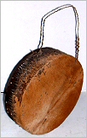

[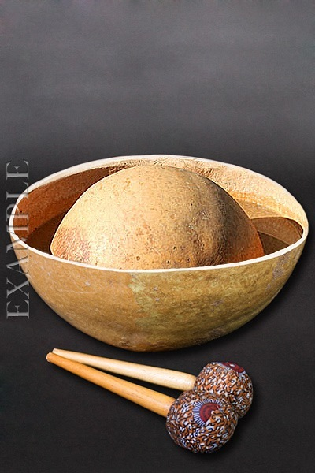](http://vk.com/photo-6228179_238893635)

Или плод растения, например тыквы. (показ изображения на экране, звучит)

Но потом люди научились натягивать на тыкву или на полено шкуру убитого животного. А чтоб звук был звонче из плода и полена вырезали середину.

Послушайте, как он звучал (звучит запись)

[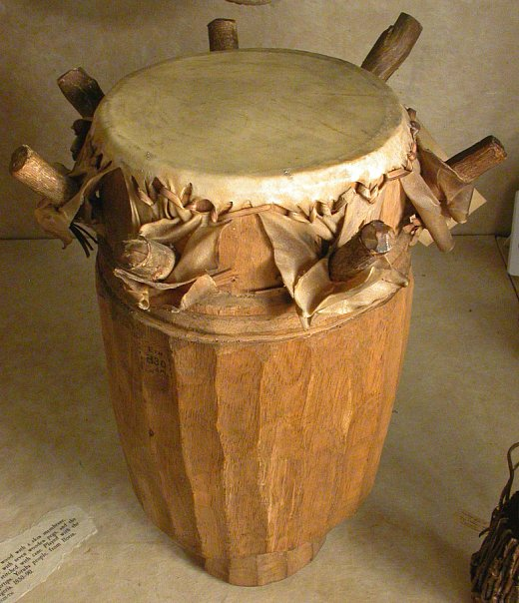](http://vk.com/photo-6228179_182469955)

[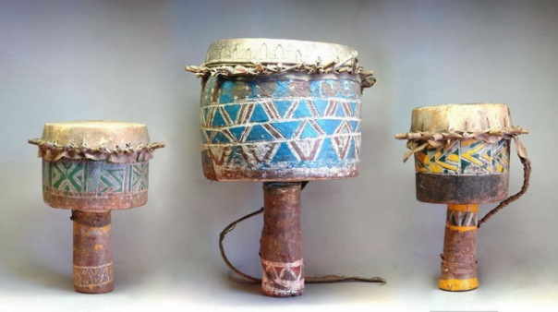](http://vk.com/photo-6228179_186215956)[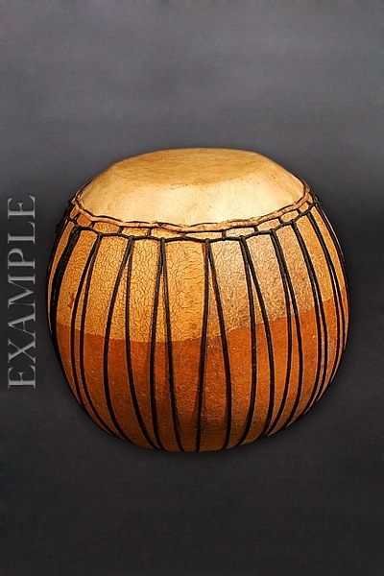](http://vk.com/photo-6228179_238893636)

Проходили года. Человек изобретал новые орудия труда и охоты, изменял и улучшал музыкальные инструменты.

Так он обнаружил, что если связать несколько дощечек или плоских камней получится новый музыкальный инструмент. (изображение на экране)

**Муз.рук-ль:** Ой, Вордик, а нам знаком этот инструмент. Он существуют и в наше время. Этот инструмент называется…, ребята, кто мне подскажет? (ответ детей) Правильно трещотки. (в записи звучат трещотки)

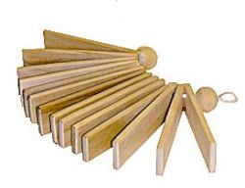

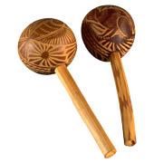

**Вордик:**  Еще первобытные люди заметили, если в емкость насыпать мелкие камешки, орехи или семена растений, получится тихий, шуршащий звук. Отсюда и пошли погремушки, маракасы. (показ на экране изображений этих инструментов и звучание).

**Муз.рук-ль:** А наши ребята со своими родителями делали самодельные маракасы и погремушки. Мы их тебе обязательно покажем.

**Вордик:**  Буду рад посмотреть. Человеку очень хотелось, чтоб его музыка была не только ритмичной, но и мелодичной. Он стал искать в природе материал, который менял звуки. Так он обнаружил, что дощечки и палочки разной длины звучат по-разному. Так появился такой инструмент как «Дрова»

**Муз.рук-ль:** Я знаю как выглядит этот инструмент, и где-то я его видела. Вот он (показ инструмента) Ребята, послушайте, как звучит этот инструмент и скажите чем отличается звучание длинных и коротких палочек (играет). (ответы детей)

Правильно звук длинных палочек низкий, а у коротких – высокий.

**Вордик:** А со временем появился и такой инструмент. (показ на экране)

**Муз.рук-ль:** Ребята, посмотрите внимательно, какой инструмент он нам напоминает ? (ответы детей) Правильно – ксилофон.

Вордик, выходит у первобытных людей были только ударные инструменты?

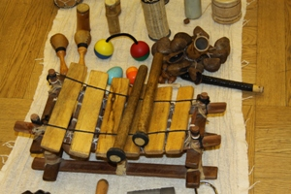

**Вордик:** Вначале да. Но вот однажды, первобытный человек во время еды, подул в косточку. И из косточки раздался звук .Он наверное испугался, но не выкинул кость, а превратил его в духовой инструмент. Он стал искать похожие предметы, в которые можно дуть. И как вы думаете, что он смог найти? (ответы детей) Правильно – это раковины с отверстиями, рога и зубы животных, и пустотелые стебли растений. А чтоб они звучали разнообразно, человек проделал в них отверстия. Так появились дудочки, свистки, флейты, жалейки и трубы.

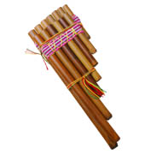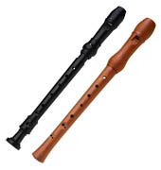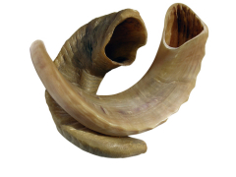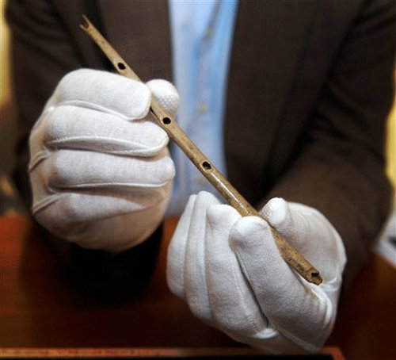

Как я вам уже говорил, первобытные люди изобретали орудия для охоты. Вначале они охотились каменными топорами, копьями с каменными наконечниками.

А потом появился и лук со стрелами. (изображение на экране лука) Натягивая тетиву, древний охотник заметил, что от щипка, тетива «поёт».

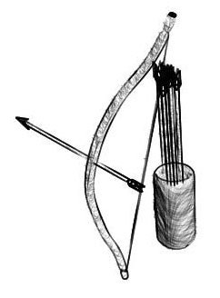

Ещё, древние люди заметили, что натянутые на полый (пустой) предмет струны звучат громче и сочнее. Так появились первые струнные инструменты Лира и Арфа. (показ изображения инструментов на экране и звучание)

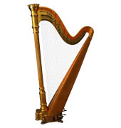 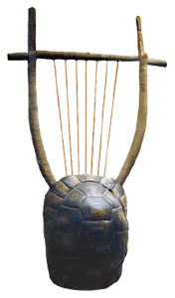

Вот так и появились самые первые музыкальные инструменты.

**Муз.рук-ль:** Как интересно. Ребята вам понравилось? (ответы детей)

**Вордик:** Как они изменялись, развивались, я вам расскажу в следующий раз. А сейчас нам пора возвращаться в будущее. Вставайте скорее в круг.

**Муз.рук-ль:** А эти инструменты мы возьмем с собой на память о нашем путешествии.

(Дети становятся в круг, звучит таинственная, волшебная музыка; дети хаотично выполняют движения, не отпуская рук)

**Муз.рук-ль:** Вот мы и дома. Спасибо Вордик, за путешествие.

**Вордик:** Пожалуйста. Я рад, что вам понравилось. Но сейчас я очень устал, мне пора отдохнуть. Отключается.

**Муз.рук-ль:** Ребята, а вы устали? (ответы детей) Если не устали, я предлагаю вам спеть нашу веселую песню о весне и подыграть себе на музыкальных инструментах. Давайте вначале мы с вами распоемся. Вспомните, как первобытные люди изображали голосом все увиденное. Мы повторим это, только с мелодией.

**Распевание**

А сейчас подумайте какие инструменты помогут изобразить нам солнышко, первый луч, ручей и т.д (дети выбирают какой инструмент подходит для музыкальной фразы песни, обосновывают свой выбор

)

**Песня с оркестровым сопровождением**

**«Веселая песенка» - муз. А. Ермолова; сл.В.Борисова.**

**Муз.рук-ль:** Вот и закончилось наше необычное путешествие. В этом путешествие мы узнали, что самыми первыми музыкальными инструментами были…. Какие? (ответы детей) Шумовые инструменты – камешки, палочки, ракушки. После них появились… Какие? (ответы детей) Ударные – барабаны, ксилофоны, дрова. Потом появились … (ответы детей) духовые – дудочки, свирели, флейты, трубы. И в конце появились ….. (ответы детей) струнные – лира, арфа. Молодцы, ребята, вы все правильно запомнили.

(прощаются и уходят)